6)
a)
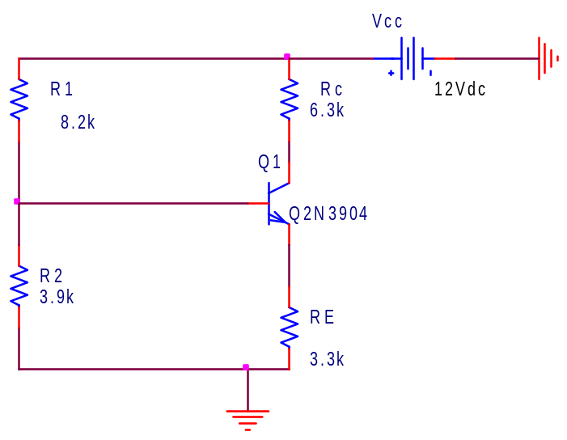
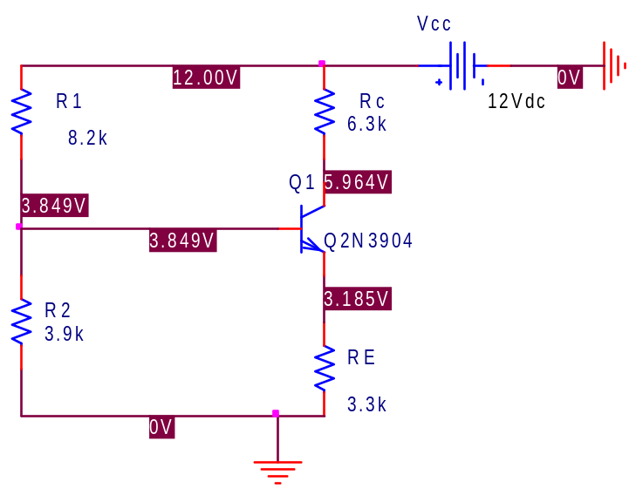
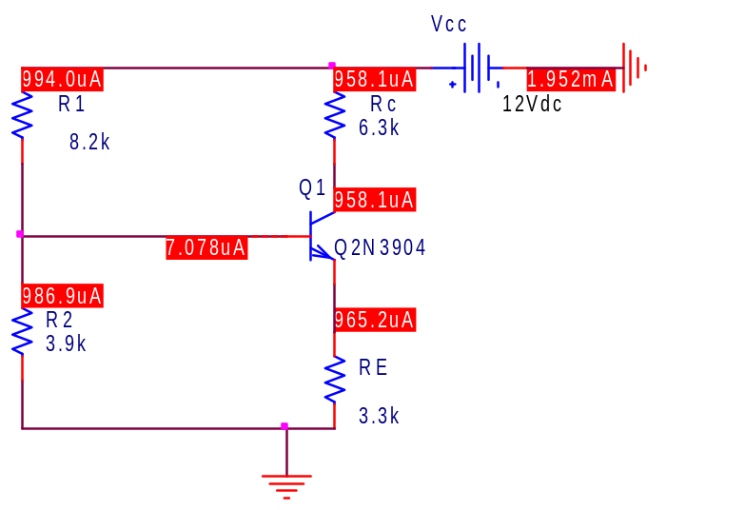
V_{CE} = 2.779 V
I_{BQ} = 7.078 uA
I_{CQ} = 958.1 uA şeklinde bulunur.
b)
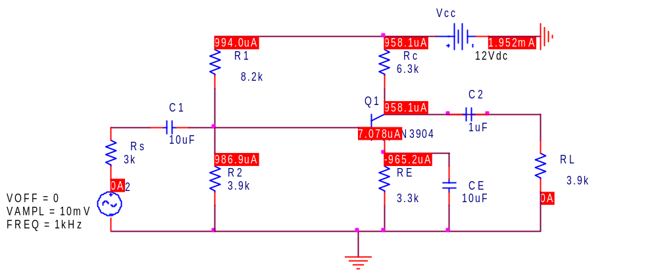
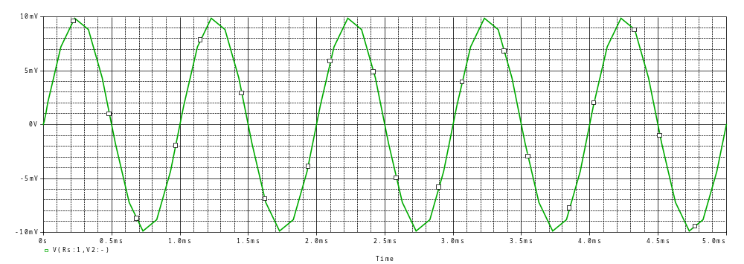
Vin Grafiği
Vin = 19.81 mVp-p

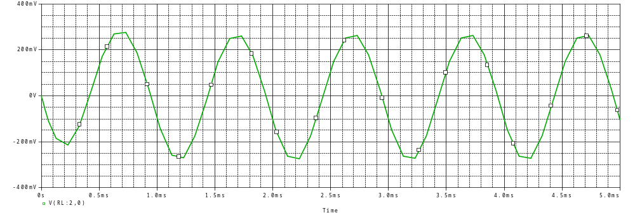
Vout Grafiği
Vout = 544.13 mVp-p

Av = 27.839
c)

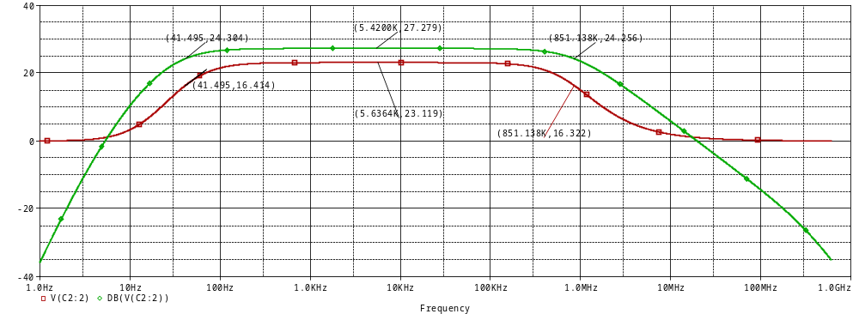

d)

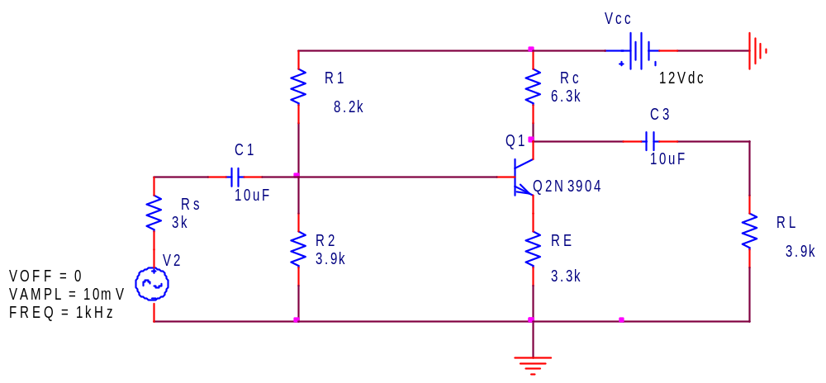

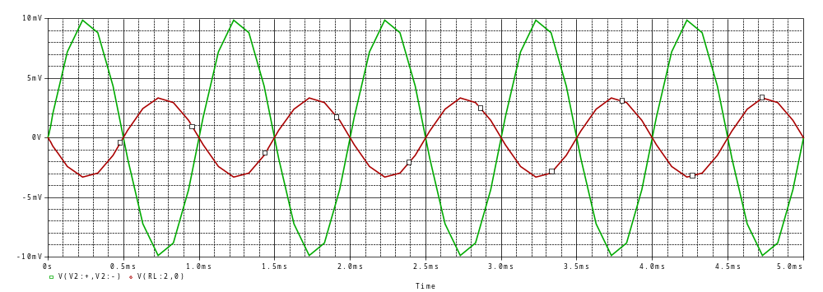
Vin ve Vout Grafiği

Vin = 19.81 mVp-p
Vout = 6.65 mVp-p

Av = 0.337

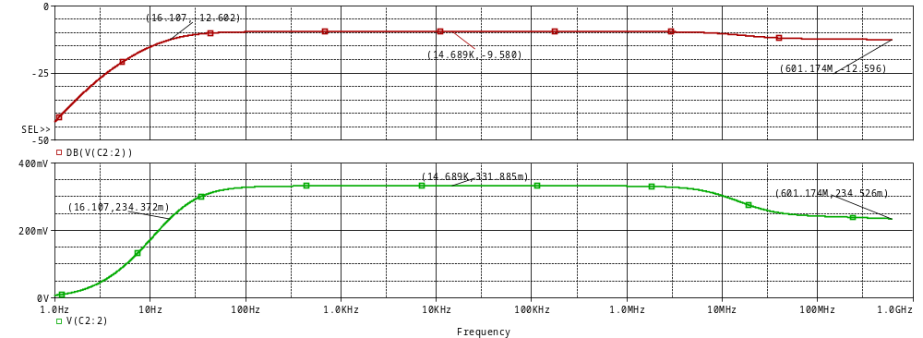

C_{E} kapasitörü kaldırılınca kazançta büyük bir düşme gözlenmektedir. Low cut-off ve High cut-off frekansları da değişti. Çünkü frekans değeri devredeki kapasitör sayısına bağlıdır.

